**Я і мої друзі.**

*07.10.2022 3А 3Б Хоменко А.Ю.*

Мета уроку:

Практична: активізувати лексичний матеріал з теми та ознайомити з новими словами; практикувати у вживанні нових слів з теми в усному та писемному мовленні; розвивати навички діалогічного мовлення; навчити вести бесіду про друзів.

Освітня: поглибити знання учнів про школу;

Розвиваюча: розвивати навички соціокультурної компетенції; розвивати мовну здогадку та мовленнєву реакцію; розвивати навички самостійної роботи з матеріалом.

Виховна; виховувати відповідальне ставлення до школи; формувати зацікавленість у розширенні своїх знань.

**Хід уроку.**

1. 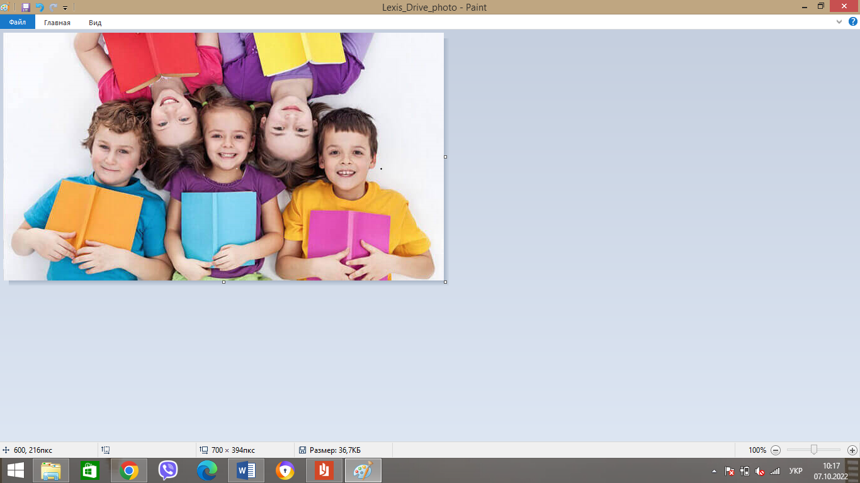**Warm up.**

*Як гарно мати друзів))*

***It’s so good to have friends***

*( ітс со гуд ту хев френдс)*

1. **Reading. (** читання**)**

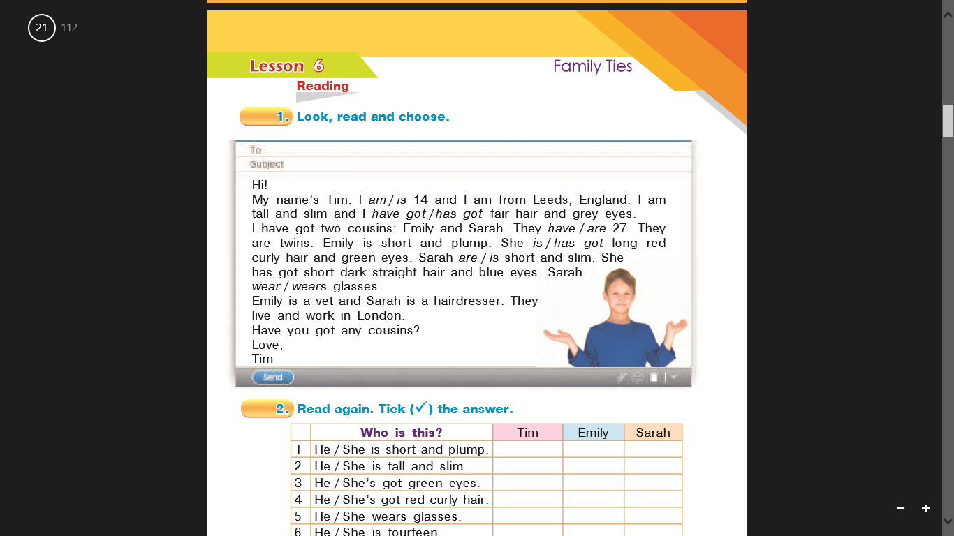Ex. 1 p.21

*- Хай. Май нейм із Тім. Ай ем фотін енд ай фром Лідс, Інгленд. Ай ем тол енд слім енд ай хев гот феа хеа енд грей айс. Ай хев гот ту казенс: Емілі енд Сара. Зей а 27. Зей а твінс. Емілі із шот енд плам. Ші хез гот лонг ред кьорлі хеа енд грін айс. Сара із шот енд слім. Ші хез гот шот дарк стреіт хеа енд блу айс. Сара веас гласес.*

*Емілі із е вет енд Сара із е хеір дрессе. Зей лів енд ворк ін Ландан.*

*Хев ю гот ену казенс?*

*Лав,*

*Тім.*

**Homework**: Шановні діти, ми з вами опрацьовуємо читання:

* Впр. 1 стр. 21 читати.